[Capte la atención del lector con un resumen atractivo. Este resumen es una breve descripción del documento. Cuando esté listo para agregar contenido, haga clic aquí y empiece a escribir.]

Leandro Clavijo
Practica JAVA
Programació en JAVA

Cada programa tindrà el nom de l’exercici.

Al final s’ha de fer un PDF amb el nom del programa, enunciat, programa i alguna imatge de la execució (amb el programa “Herramientas de recortes” de Windows)

- Fer un programa en JAVA en que s’ha de llegir dos números i ens ha de dir per pantalla si són o no iguals, en el cas que no siguin iguals s’ha d’indicar quin dels dos números es el més gran.
exercici1
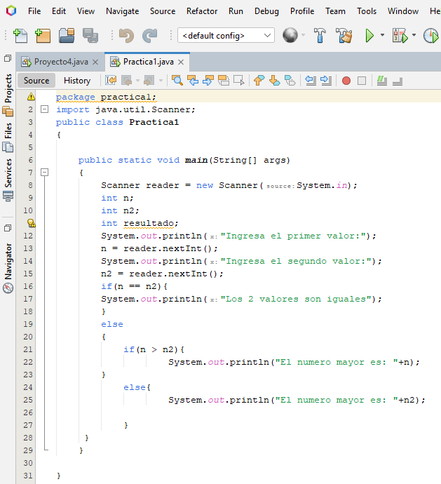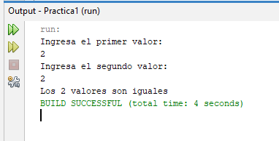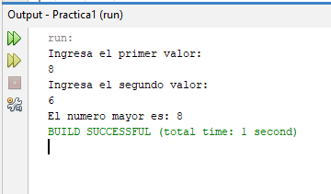

- Dissenyar un programa en JAVA que llegeixi números i determini quins d’ells es parell i positiu.
El programa s’ha d’acabar quan entrem el número 0.
exercici2
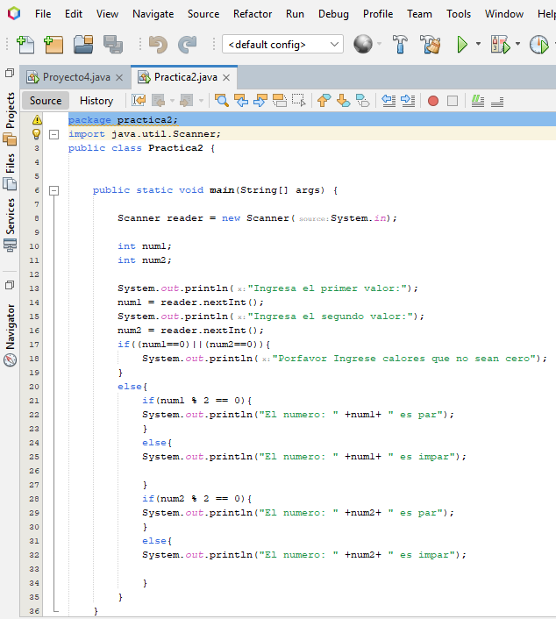
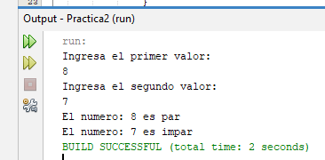

- Dissenyar un programa en JAVA que llegeixi 100 números, els processi i desprès de llegir l’últim número digui si algun dels números que s’han entrat hi havia algun que era múltiple de 3.
Exercici3

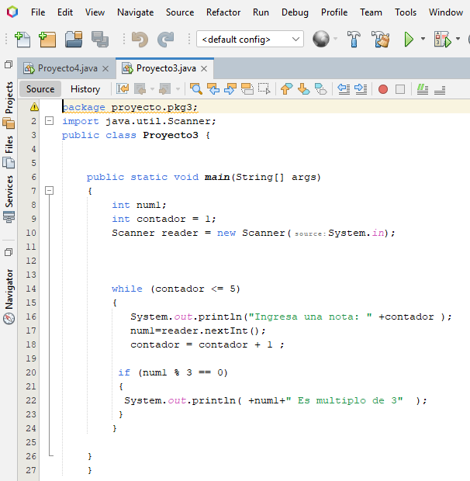
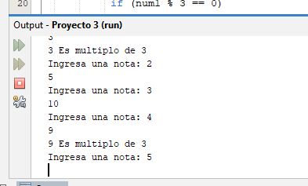

- Fer un programa en JAVA que llegeixi les edats del treballadors d’una empresa mentre l’edat sigui diferent de zero y calculi quants joves ( menors de 30 anys), de mitja edat (entre 30 i 55 anys) i els més grans (majors de 55 anys) hi han, al final ens ha de dir la quantitat de cada edat. S’ha de validar l’entrada de les edats (major de 15 anys i fins a 67 anys).
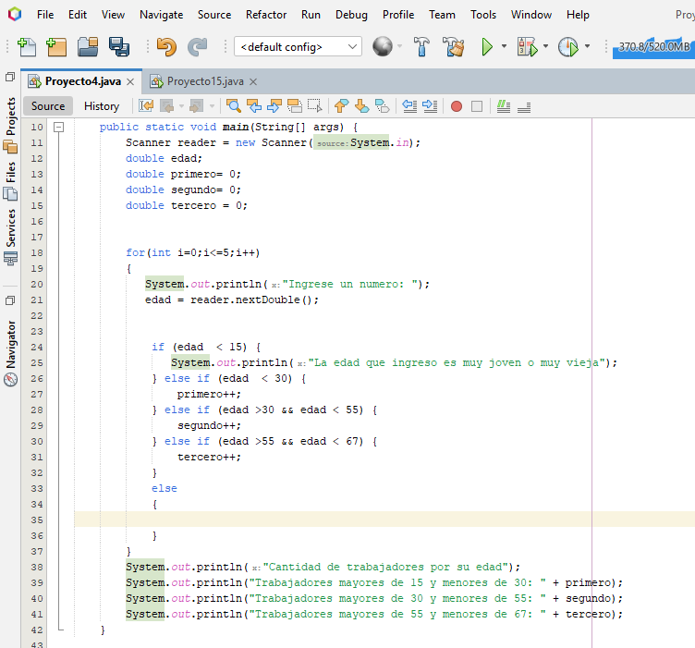
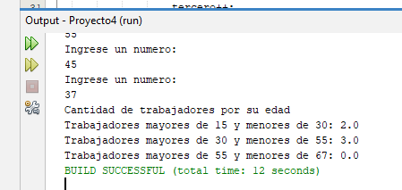

- Fer un programa en JAVA en que mostri la suma dels números senars compresos entre dos valors numèrics entres i positius que entrarem pel teclat.

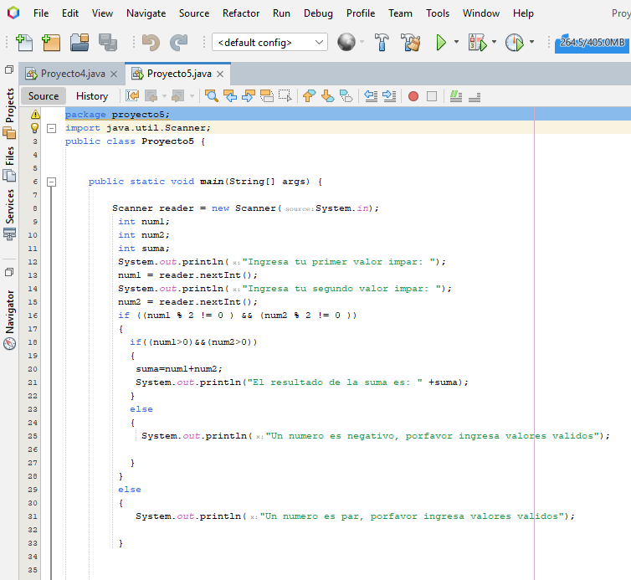
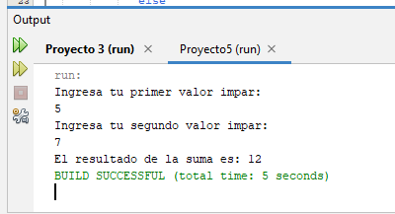

Fer un programa en JAVA que calculi la nota mitjà de 10 alumnes

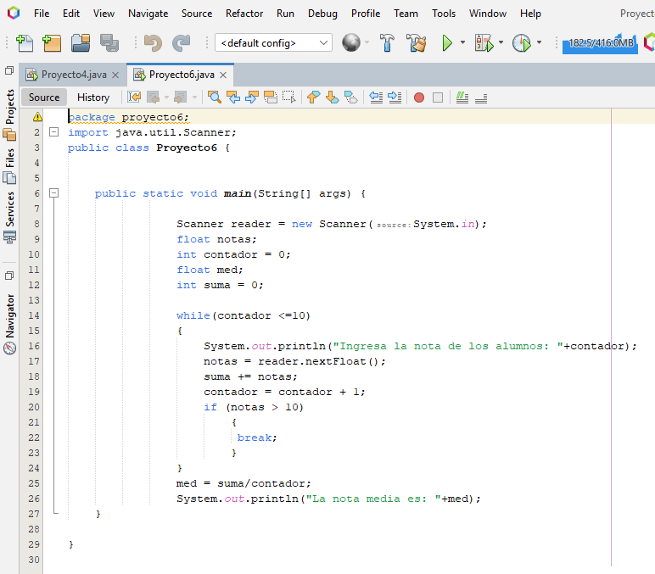
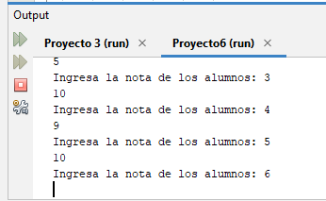

- Fer un programa en JAVA que calculi i escrigui els primers 15 números naturals i els seus quadrats, cubs, arrel quadrada, arrel cúbica.

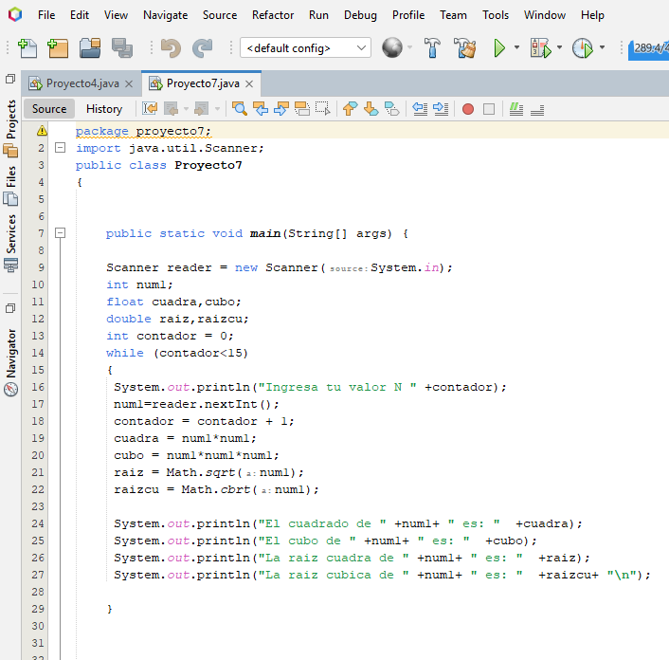
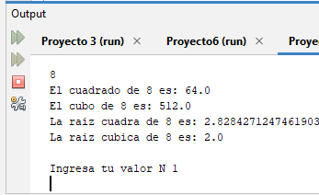

- Fer un programa en JAVA que demani dos números enters, els ha de multiplicar per addicions successives fins que té el resultat. Al final de tot l’ha d’escriure el resultat per pantalla.

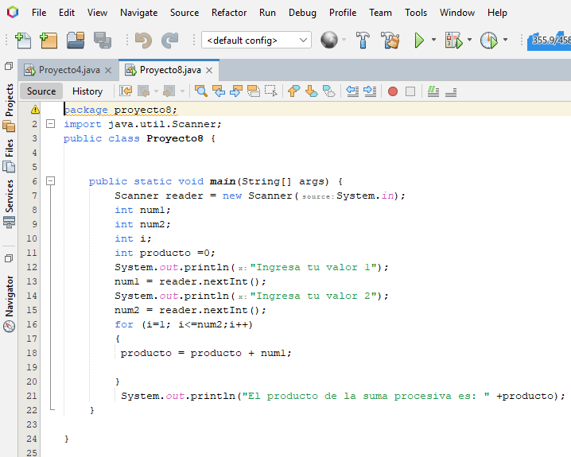
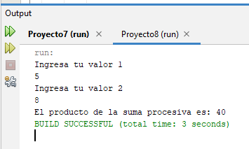

- Fer un programa en JAVA que calculi les campanades que donarà un rellotge des de l’hora H fins a les 24 hores.

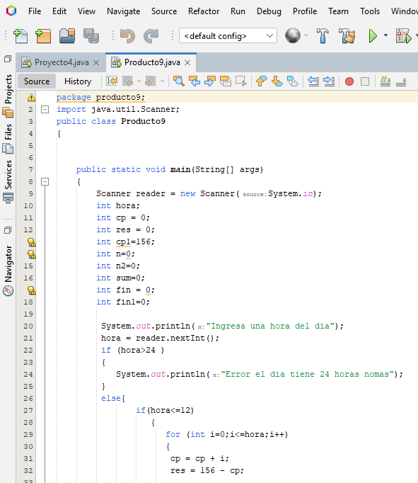
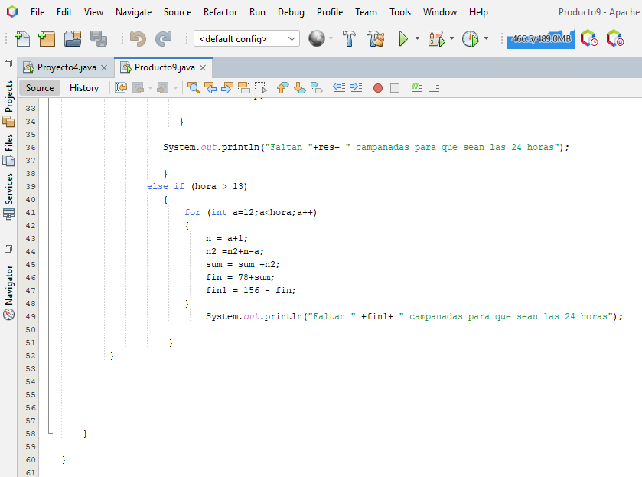
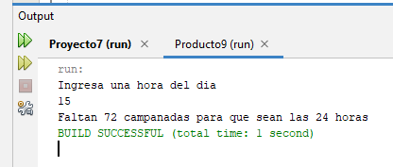

- Fer un programa en JAVA que demani pel teclat 10 números i al final escrigui per pantalla el major d’ells.

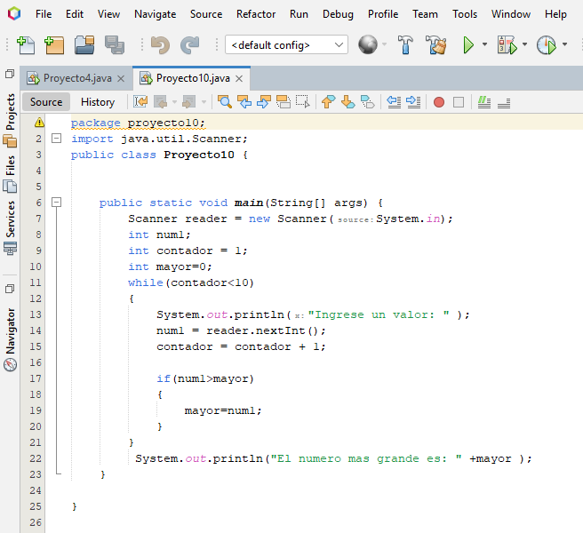
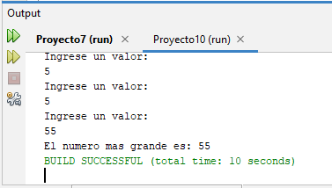

- PFer un programa en JAVA que demani pel teclat 10 números i al final escrigui per pantalla el menor d’ells.

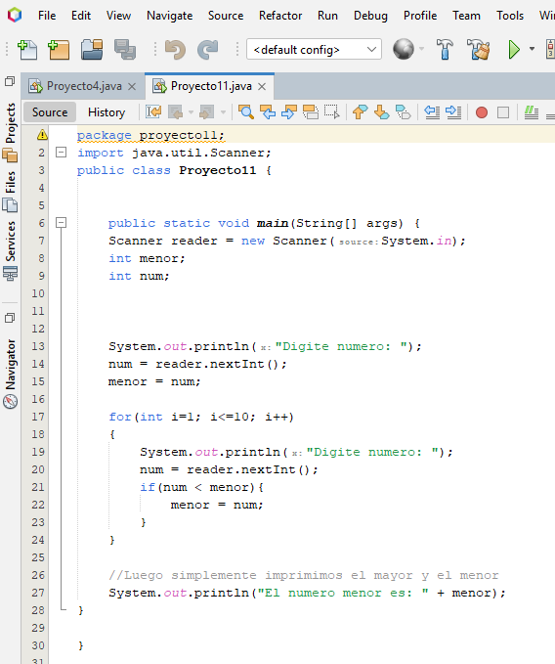
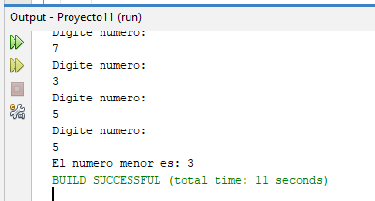

- Fes un programa en JAVA que calculi el factorial d’un número menor de 30

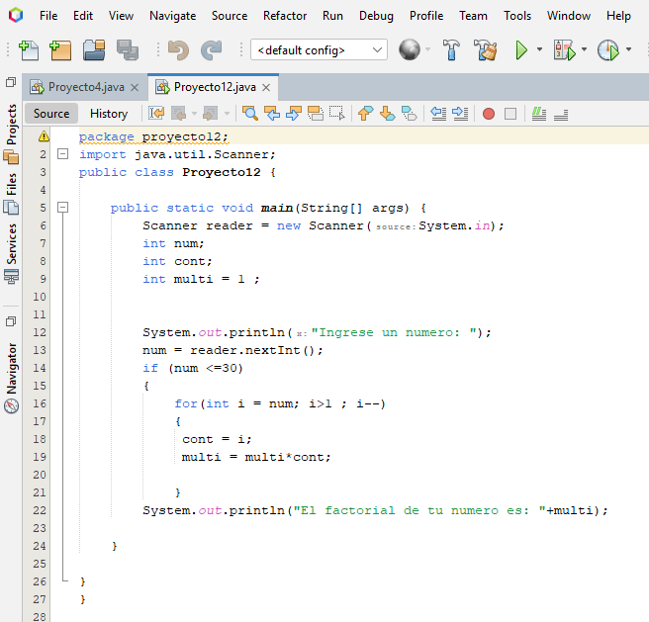
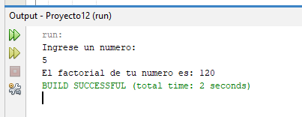

- Escriu un programa amb pseudocodi que comenci demanant un número N. Desprès calcularà la suma S de 1² + 2² + 3² + ..... fins què aquesta suma sigui igual o major de N. Llavors el programa ha d’escriure N, S i l’últim número que hagi elevat al quadrat .

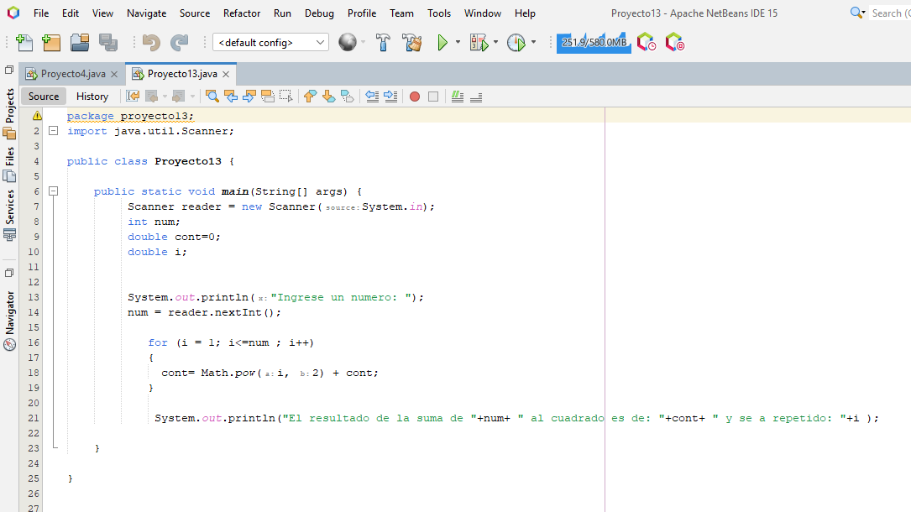
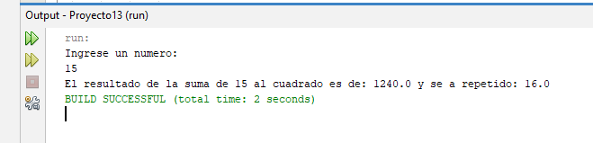

- Fes un programa en JAVA que escrigui tots els números menors de 50 i no divisibles per 3.
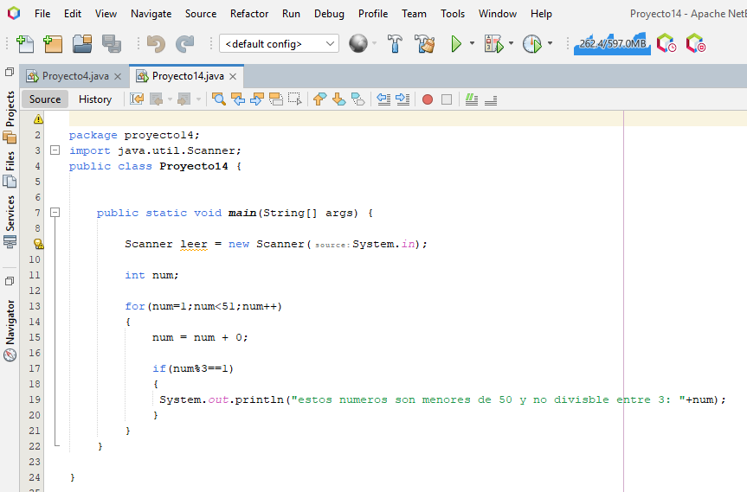
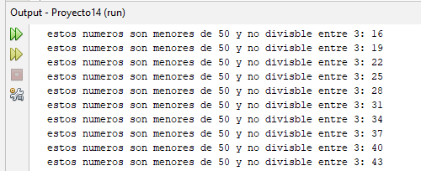

- Fes un programa en JAVA en que l’ordinador demani les notes de 25 alumnes d’una classe, i que vagui comptant els:

  - Insuficients ( I < 5)
  - Suficients ( 5 <= S < 6)
  - Bé ( 6<= B < 7)
  - Notables ( 7<= N < 9)
  - Excel·lents (9 <= E <= 10)

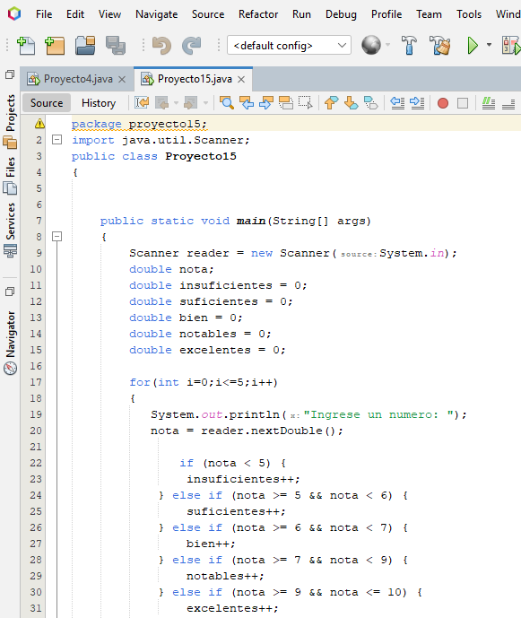
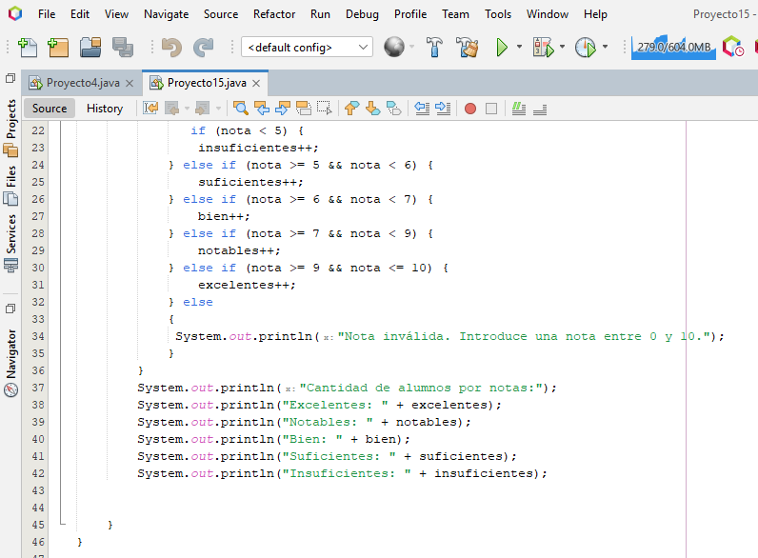
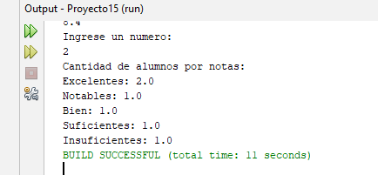

- Fes un programa en JAVA que calculi els següents números:

- 1 + ½ +1/3 + ¼ + .....+ 1/100
- ½ + ¼ + 1/6 + 1/8 + ....... + 1/100
- ½ + ¼ + 1/8 + 1/16 + ...... 1/512
- 10 !
- 1 + 1+ ½!+ 1/3! + ¼! + .......+ 1/10!
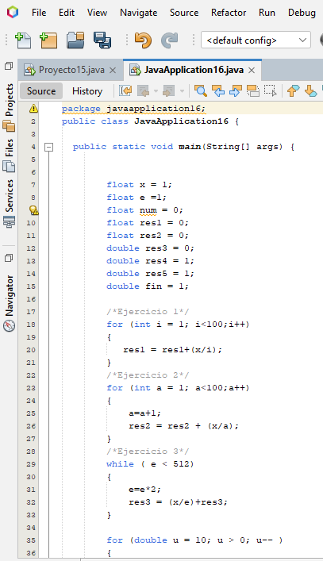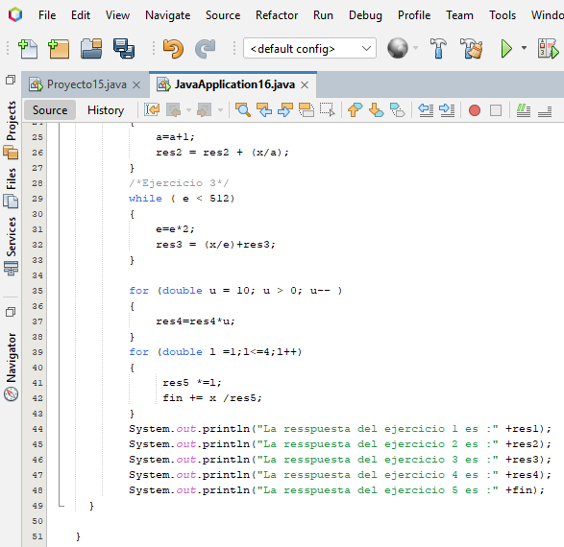
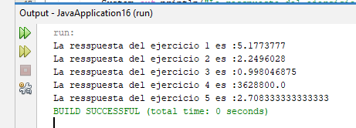

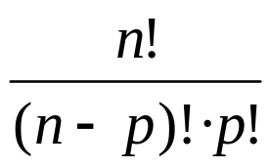17 – Fes un programa en JAVA que calculi els següents números combinatoris:
a = 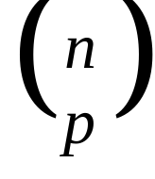

a =

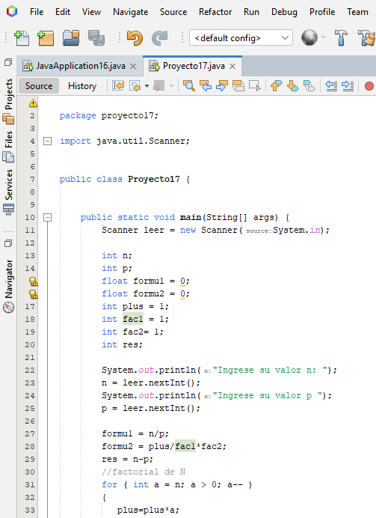
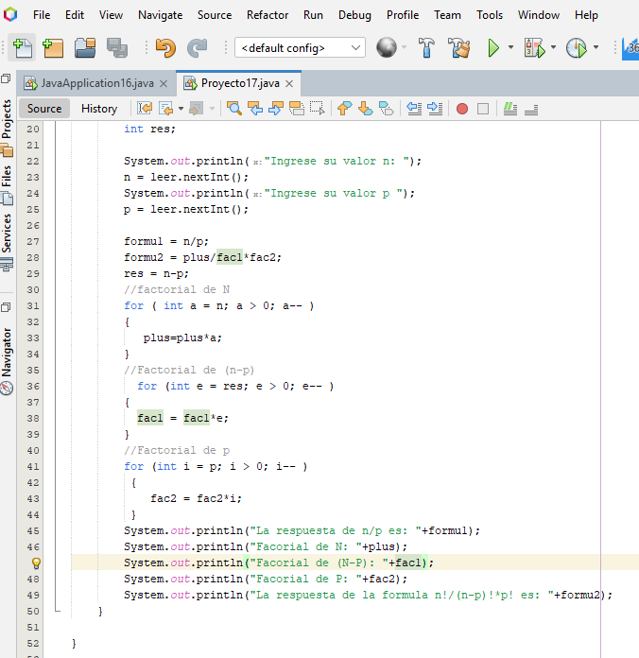
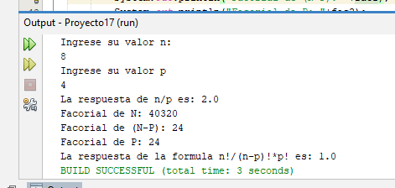

18- Fes un programa en JAVA per calcular la suma dels cent primers números enters senars.

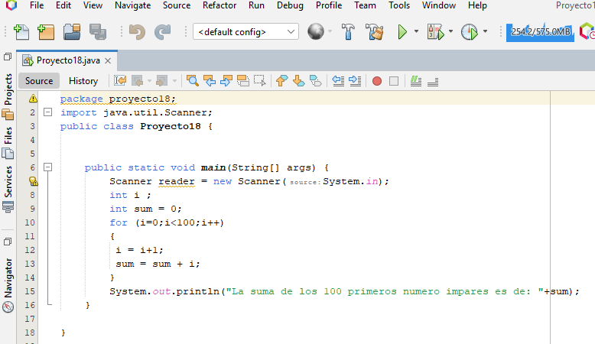
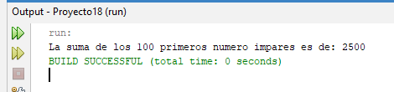

19- Al nàixer un nen, la seva mare li obre una llibreta d’estalvis i li ingressa tots els anys 600 €, el dia 1 de gener. Als diners que ingressa la mare se li sumen uns interessos anuals del 5 % sobre la quantitat que en aquell moment tingui estalviada.
L’abonament dels interessos es fa el 31 de desembre de cada any. Desprès de 25 anys, el noi retira els seus diners estalviats.
S’ha de fer un programa en JAVA que calculi els diners que tindrà el noi.

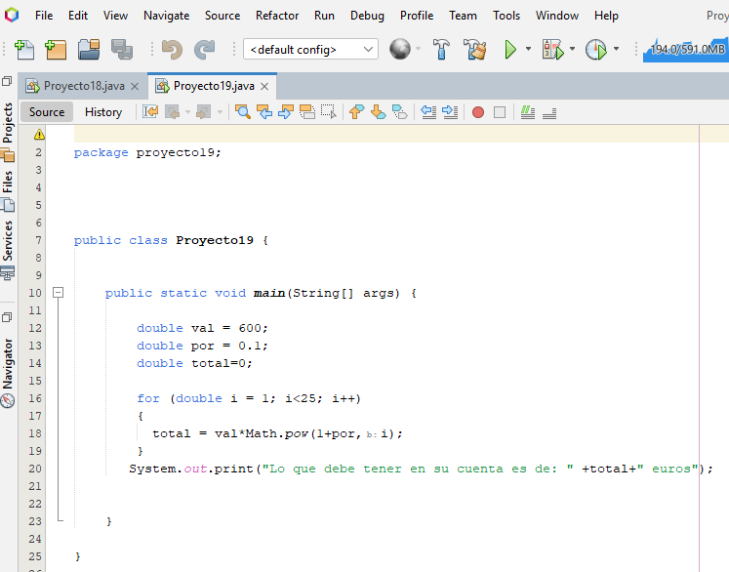
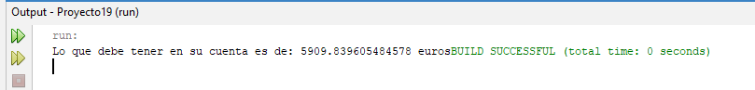

20-Fer un programa en JAVA que demani un número sencer, i que escrigui tots els números que el divideixin.

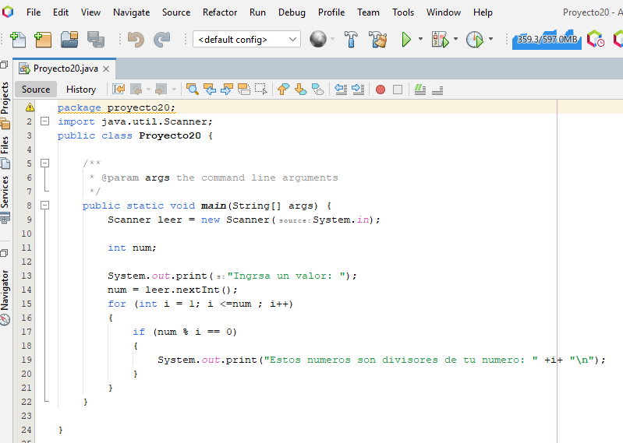
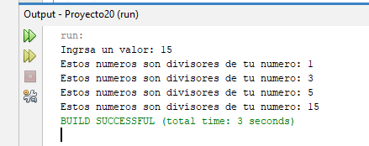

21-Fer un programa en JAVA que demani un número i contesti si és primo o no.

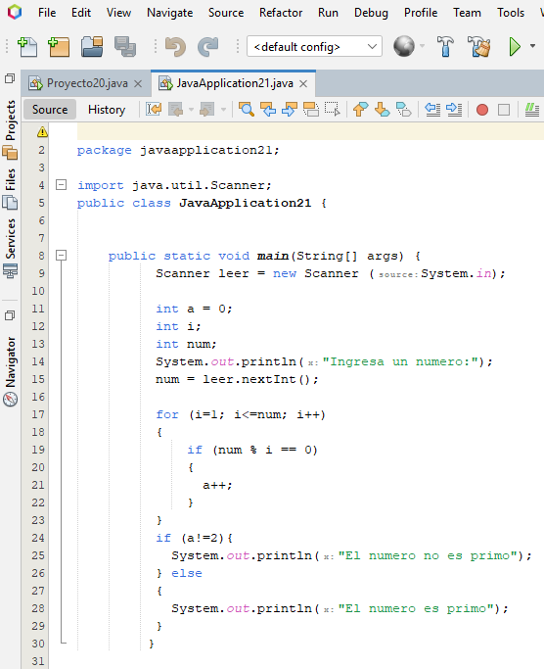
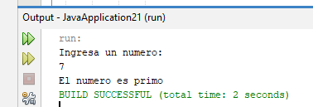

22- Fer un programa en JAVA que obtingui tots els números primers que siguin més petits que 345.

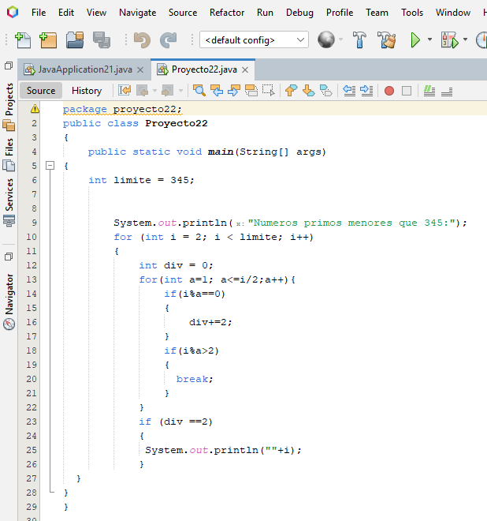
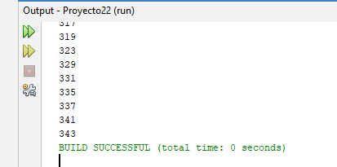

23- Fer un programa en JAVA que demani un número enter i després s’ha de descompondre en els seus factors primers (els números no es poden repetir)

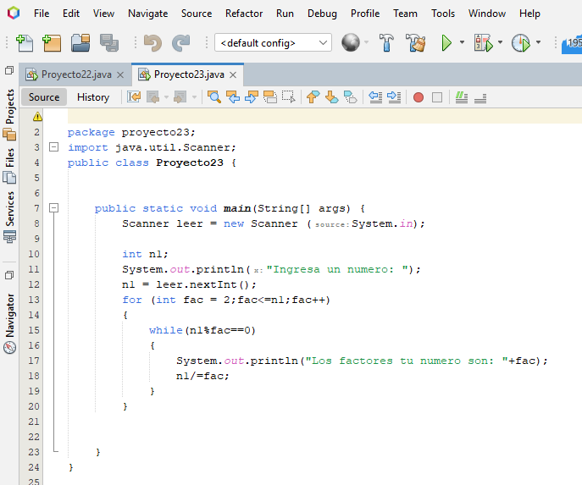
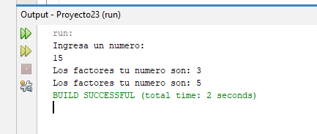

24- Fes un programa en JAVA que primerament demani una quantitat en euros (sense cèntims d’euro ) Al final escrigui per pantalla la forma de pagar aquesta quantitat.
Tenim les següents monedes i bitllets :

Bitllets de : 500 €, 200 €, 100 €, 50 €, 20 €, 10 €, 5 €
Monedes de : 2 €, 1 €
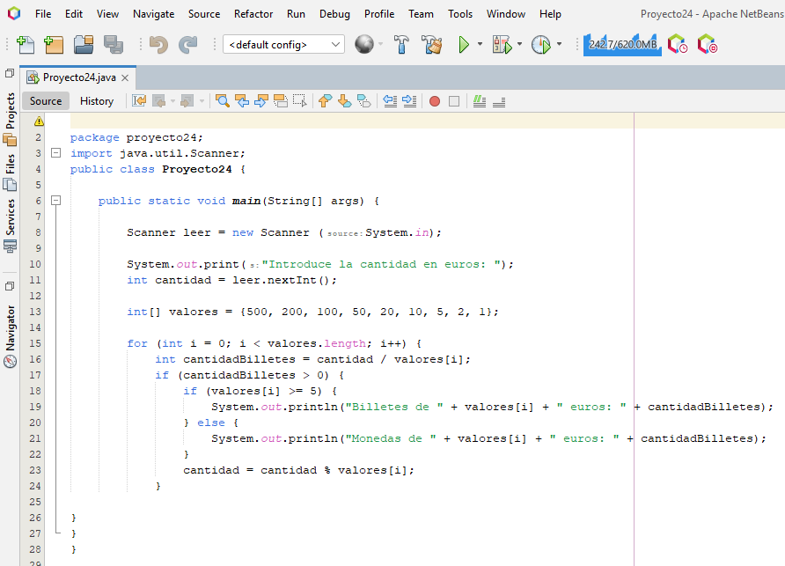
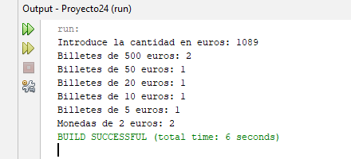

25- Realitzar un programa en JAVA en el qual llegeixi 3 números, si el primer és negatiu ha de multiplicar els 3 números però si es positiu o zero els ha de sumar.
Al final ha d’escriure el resultat per pantalla.

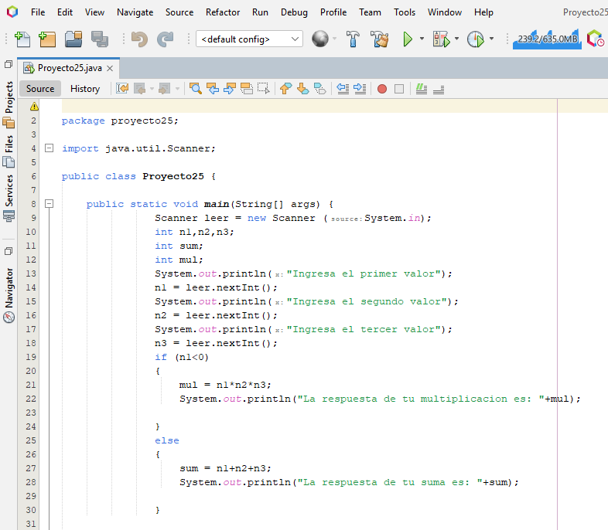
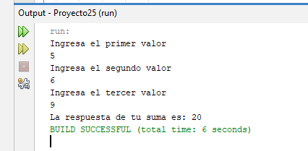
26- Realitzar un programa en JAVA en el qual llegeixi 2 números ( A , B). Aquest programa ha de realitzar A ^{B} però utilitzant només les multiplicacions, es a dir Resultat = A*a*a*... tantes vegades com digui el B.
Al final ha d’escriure el resultat per pantalla
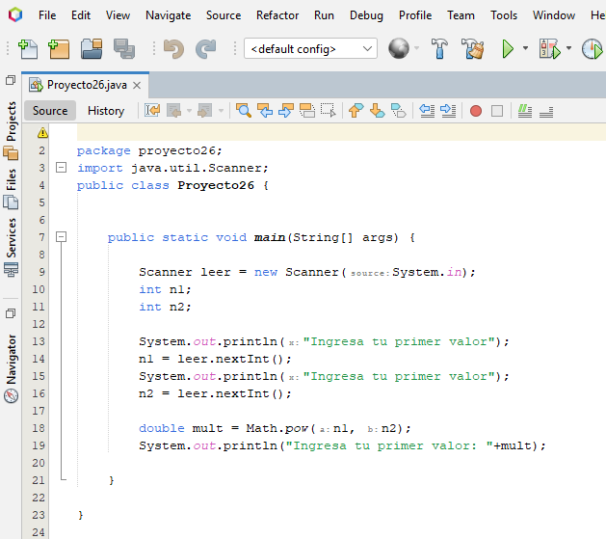

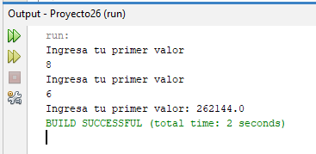

27- Realitzar un programa en JAVA en el qual llegeixi una quantitat amb euros i al final ens ha de dir quans dòlars i lliures esterlines són.
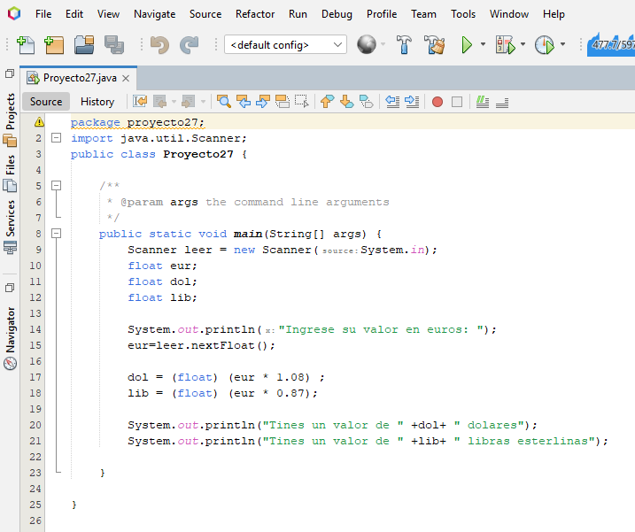
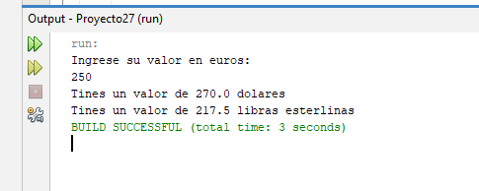

28- Realitzar un programa en JAVA en el qual llegeixi una quantitat de fuita amb kilograms i el preu de la fruita i al final ens ha de dir la quantitat a pagar per la fruita.
Per calcular el preu s’aplica uns descomptes:

Num. de kilograms de fruita % Descompte
0 - 2 0%
2.01 - 5 10%
5.01 - 10 15%
A partir de 10,01 20%
